Este código se ha realizado mediante el lenguaje de programación C++. Donde podemos codificar y descodificar textos binarios a ASCII o viceversa.

Para ello hemos utilizado librerías como: stdio.h , malloc.h ,string.h, stdlib.h e iostream para el funcionamiento de los códigos.

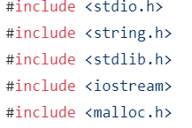



* #include <stdio.h>: contiene las funciones (macros) y tipos para manipular dato de entrada y de salida.
* #include <string.h>: para facilitar el uso de las cadenas de caracteres, ya que elimina dificultades que presentan los char.
* #include <stdlib.h>: contiene las funciones (macros) y tipos para uso general.
* #include <iostream>: contiene algoritmos estándar.
* #include <malloc.h>: necesaria para poder utilizar la función malloc que adjudica un espacio cuyo tamaño es especificado.
* using namespace std; : da acceso al espacio de nombres.

También se han creado funciones, para poder pasar de binario a ASCII , de ASCII a binario , para coger la longitud de caracteres y uno en la que podamos incluir ficheros (archivos) en la que nos permita al usuario pueda escribir y leer el documento para luego pasarlo a la impresora.

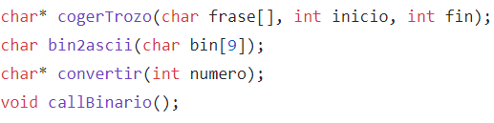

En la función principal, está dividido en dos partes, en la que se le junta en solo uno mediante un menú para que el usuario pueda decidir lo que quiere realizar, para ello utilizamos un bucle switch en la que se encuentra dos opciones : en la opción A pasa de binario a ASCII y la opción pasa de ASCII a binario

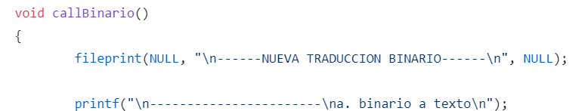

Caso A de binario a ASCII, pide al usuario la longitud que necesita, luego el usuario tiene que introducir la frase en binario en la que se divide el input en porciones que representa cada binario, una vez obtenido se pasa de binario a decimal y posteriormente a ASCI

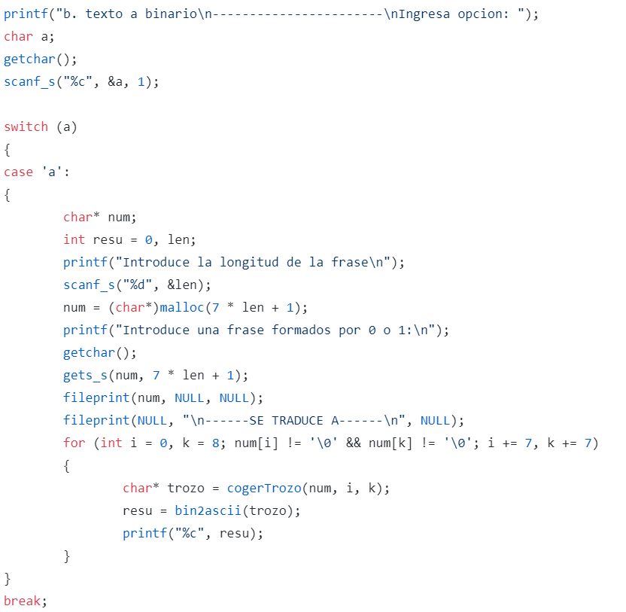

Caso B de ASCII a binario, pide al usuario que introduzca una frase en ASCII donde se pasaría el char a int con la equivalencia directa de estas y posteriormente usaríamos un bucle para pasar de decimal a binario .

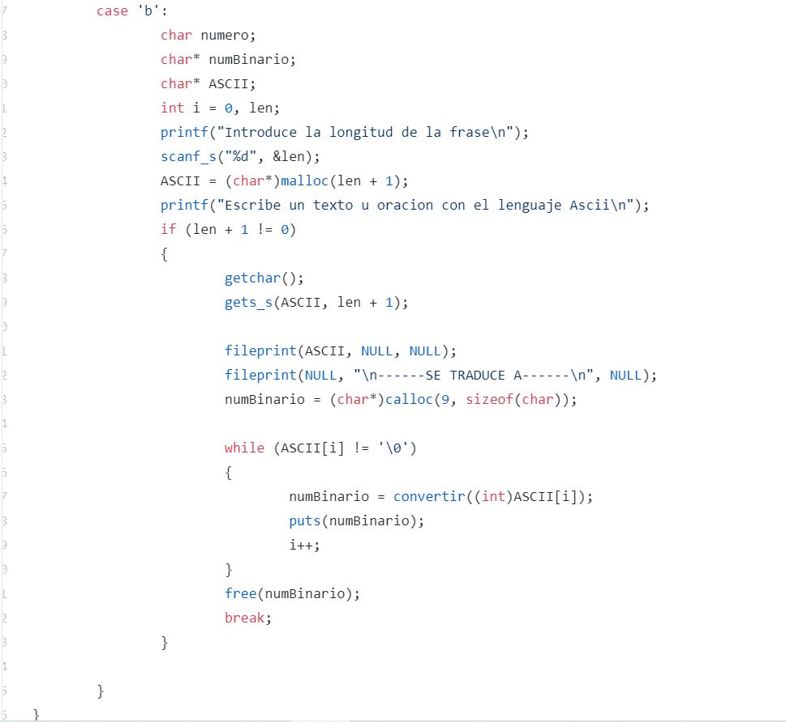

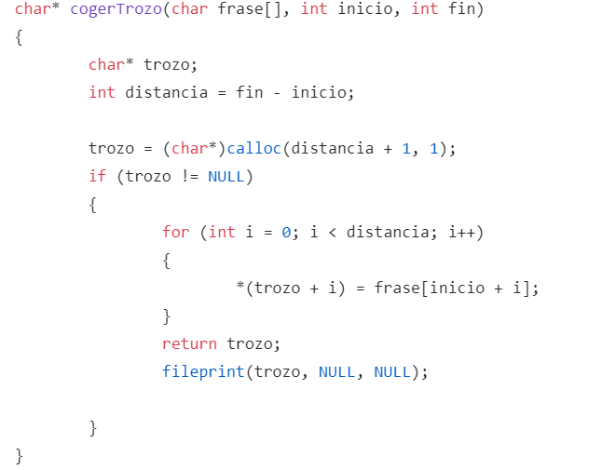

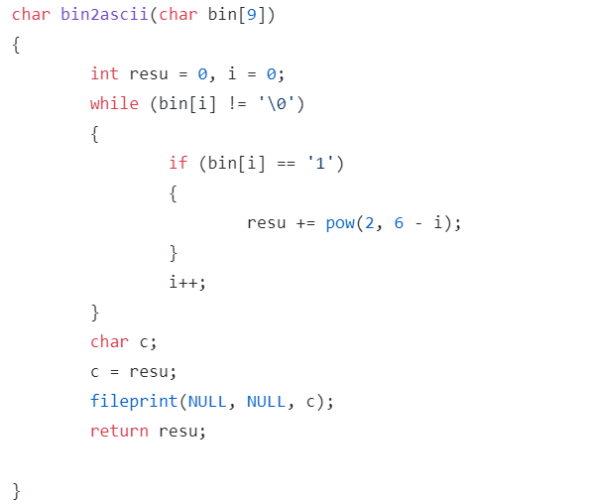

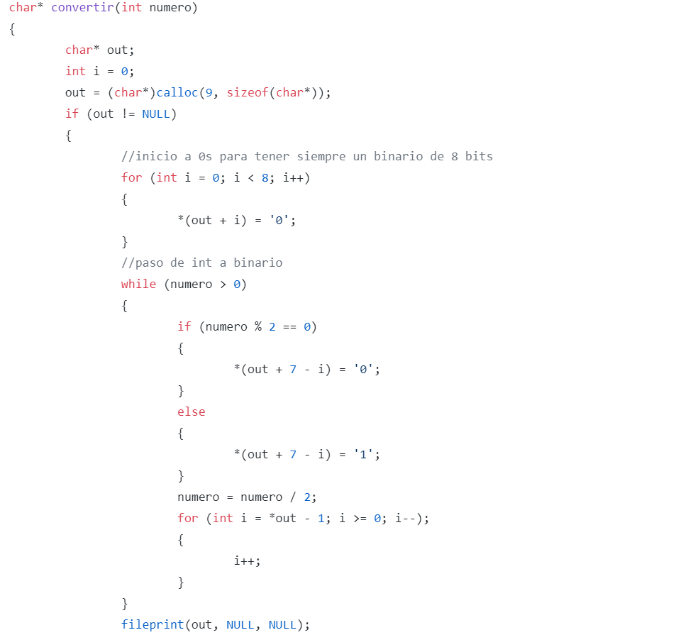

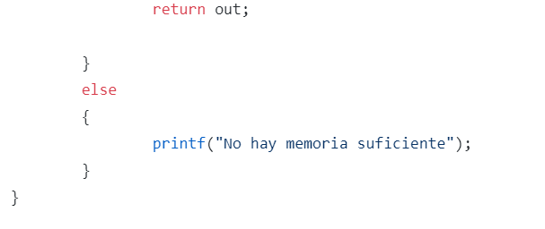

**FUNCIONAMIENTO DEL CÓDIGO:**

Una vez que el usuario que le de a depurar le saldrá la siguiente pantalla para que elija la opción que necesite:

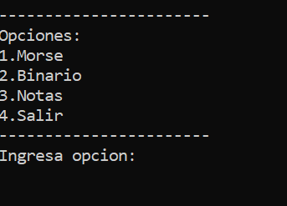

Si el usuario quiere traducir un texto de ASCII a binario o viceversa pulsaría el numero “2”, donde le aparecería otra opción en la que tendrá que elegir si quiere traducir de binario a texto(ASCII) o de texto a binario.

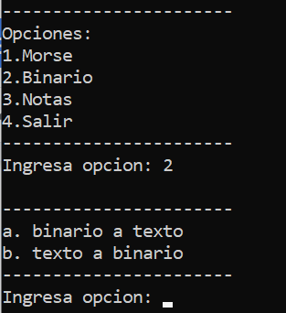

Si el usuario quiere traducir de binario a texto tendría que pulsar “a”, donde a continuación le pedirá la longitud y la frase que quiera escribir

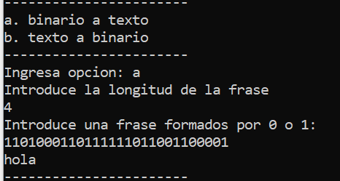

Y en caso contrario tendría que pulsar “b”, después escriben la longitud de la frase y a continuación la frase:

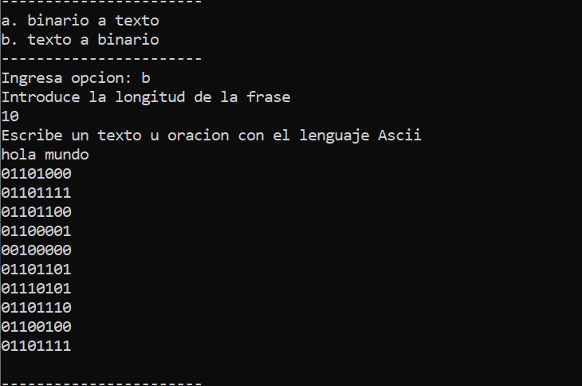

Por último tras realizar la opción que quiere vuelve a aparecer en menú

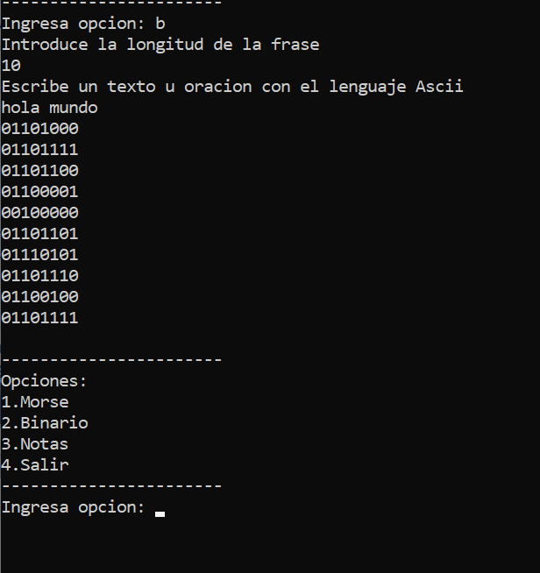

y si ya no quieres hacer nada pulsa “4” para salir.

